Highlights

Unsupervised Physiological State Clustering for Construction Worker Fatigue Monitoring: Comparing GMM and Hierarchical Clustering Across Temporal Resolutions
Carlos Alejandro Freitas Teixeira, Diogo Emanuel Pereira Martinho, Maria Goreti Marreiros, Rui Barros Garcia

- Clustering não supervisionado identificou estados de fadiga e repouso.
- GMM e clustering hierárquico foram comparados ao minuto e em janelas.
- Silhouette, BIC e interpretação fisiológica orientaram os clusters.
- Dados originais captaram melhor a atividade dinâmica.
- Validação externa revelou diferenças entre exercício, PC e sono.

Unsupervised Physiological State Clustering for Construction Worker Fatigue Monitoring: Comparing GMM and Hierarchical Clustering Across Temporal Resolutions⋆
Carlos Alejandro Freitas Teixeiraª, Diogo Emanuel Pereira Martinhoª, Maria Goreti Marreirosª and Rui Barros Garcia^{b}
aGECAD, ISEP, Polytechnic of Porto, Porto, Portugal
bGarcia, Garcia S.A., Portugal

A R T I C L E I N F O

Keywords:
Segurança Ocupacional Fadiga Física
Clustering Não Supervisionado Gaussian Mixture Model Wearable IoT
Indústria 5.0
A B S T R A C T

Este estudo avalia a utilização de aprendizagem não supervisionada para identificar padrões fisiológicos associados à fadiga em trabalhadores da construção, recorrendo a dados multimodais recolhidos pelo Empatica EmbracePlus. Foram comparados Gaussian Mixture Models (GMM) e Clustering Hierárquico Aglomerativo em dados com resolução de um minuto e em janelas temporais de 10 minutos. A seleção e interpretação dos agrupamentos basearam-se no BIC, no índice de Silhouette, no método do cotovelo, em dendrogramas e em Árvores de Decisão. A agregação temporal aumentou o índice de Silhouette do GMM de 0,3475 para 0,3742 e do modelo hierárquico de 0,3959 para 0,4132. A solução hierárquica com janelas apresentou a melhor identificação do sono na validação externa (100,00%), mas teve desempenho nulo na atividade física; nos dados originais, o GMM obteve 75,17% na atividade física e 82,64% no trabalho em computador. As Árvores de Decisão reproduziram os agrupamentos com 92,01% de accuracy em validação cruzada para os dados originais e 83,92% para as janelas. Os resultados indicam que os agrupamentos podem representar padrões compatíveis com repouso, atividade, carga cognitiva e esforço físico, mas o desempenho depende do algoritmo, da resolução temporal e da situação avaliada. A abordagem demonstra potencial para apoiar a monitorização fisiológica, embora sejam necessários conjuntos de dados maiores e validação prospetiva antes de qualquer utilização operacional.

Introdução
O panorama industrial moderno atravessa uma profunda mudança de paradigma impulsionada pelo surgimento da Indústria 5.0. Ao contrário da sua antecessora, centrada na tecnologia, a Indústria 5.0 promove um modelo industrial centrado no ser humano, na sustentabilidade e na resiliência, colocando as necessidades, preferências e o bem-estar dos trabalhadores no centro dos processos produtivos e operacionais, numa transição de um paradigma impulsionado pela tecnologia para outro orientado para as pessoas e para a sociedade Leng (2024). Em setores altamente intensivos em mão de obra e inerentemente perigosos, como a construção, esta abordagem centrada no trabalhador reveste-se de importância primordial. A indústria da construção regista de forma consistente algumas das taxas mais elevadas de acidentes de trabalho, lesões e fatalidades a nível mundial, sendo a fadiga física severa, a privação de sono e o stress térmico ambiental extremo os principais catalisadores de incidentes laborais. A fadiga não gerida degrada gravemente o desempenho cognitivo, os tempos de reação e a consciência situacional, tornando o trabalho físico em zonas de elevado risco (como andaimes ou operações com maquinaria pesada) altamente perigoso.
Este estudo enquadra-se no projeto CRIARTE (Construção com Robótica Inteligente e Arquitetura Revolucionária de Tecnologias Emergentes / Construction with Intelligent Robotics and Revolutionary Architecture of Emerging Technologies) Consórcio CRIARTE (2024), um projeto de investigação e desenvolvimento cujo objetivo é promover ambientes de construção mais seguros através da integração de robótica avançada, Internet das Coisas (IoT), inteligência artificial (IA) e Gémeos Digitais Humanos (HDT). Neste contexto, um dos principais desafios consiste

⋆ This work was supported by the CRIARTE project (Construção com Robótica Inteligente e Arquitetura Revolucionária de Tecnologias Emergentes).
Corresponding author: cafrt@isep.ipp.pt dep@isep.ipp.pt; mgt@isep.ipp.pt; uibarrosgarcia@garcia.pt
ORCID(s): 0009-0006-4081-0640 (C.A.F. Teixeira); 0000-0003-1683-4950 (D.E.P. Martinho); 0000-0003-4417-8401 (M.G.
Marreiros); 0009-0008-4209-0493 (R.B. Garcia)

em monitorizar de forma contínua e em tempo real o estado fisiológico dos trabalhadores, de modo a detetar condições que possam comprometer a sua saúde e segurança durante a jornada de trabalho.
Tradicionalmente, a fadiga física tem sido avaliada a posteriori através de escalas subjetivas, como a escala de Borg RPE ou os questionários Samn-Perelli, ferramentas que requerem a intervenção do trabalhador, interrompem o desenvolvimento da atividade e estão sujeitas ao enviesamento inerente ao autorrelato. Como alternativa, as abordagens baseadas em aprendizagem automática supervisionada demonstraram uma elevada capacidade para classificar estados de fadiga a partir de sinais fisiológicos de alta resolução, especialmente os obtidos através de eletrocardiogramas (ECG). No entanto, a sua aplicação em ambientes reais de construção apresenta limitações significativas. Por um lado, a obtenção de dados etiquetados revela-se particularmente complexa, uma vez que os trabalhadores não podem fornecer avaliações contínuas durante a execução das suas tarefas, dificultando a criação de conjuntos de dados representativos. Por outro lado, os dispositivos de aquisição de alta precisão, como as cintas torácicas de ECG, podem ser desconfortáveis para uma utilização prolongada, restringir parcialmente os movimentos e reduzir a aceitação por parte dos trabalhadores. Em contrapartida, os dispositivos wearables de pulso, como o Empatica EmbracePlus Empatica Inc. (2024), constituem uma alternativa muito mais prática e adequada para a monitorização contínua, embora os sinais que produzem sejam frequentemente afetados por ruído, artefactos de movimento e pela ausência de etiquetas que permitam treinar modelos supervisionados.
Com o objetivo de ultrapassar estas limitações, este trabalho propõe uma abordagem de aprendizagem automática não supervisionada baseada em técnicas de clustering, orientada para identificar estados fisiológicos naturais e recorrentes sem necessidade de dispor de etiquetas manuais. Para esse efeito, são analisados diferentes sinais fisiológicos registados por dispositivos wearables de pulso, incluindo a Atividade Eletrodérmica (EDA), a Frequência de Pulso (PR), a Temperatura da Pele e diversos indicadores de atividade metabólica, como os METs e as Contagens de Atividade, entre outros.
Para validar a abordagem proposta, neste trabalho são investigados dois algoritmos de clustering: Gaussian Mixture Models (GMM), capazes de modelar pertenças probabilísticas adequadas a transições fisiológicas graduais, e o Clustering Hierárquico Aglomerativo, capaz de identificar estruturas hierárquicas e agrupamentos naturais nos dados com base em medidas de similaridade entre as observações. Além disso, com o objetivo de mitigar o ruído de alta frequência e os artefactos de movimento inerentes aos dispositivos wearables de pulso utilizados em ambientes de construção, compara-se o desempenho obtido com sinais brutos de 1 minuto e com sinais suavizados através de uma janela móvel de 10 minutos. A avaliação experimental demonstra que a estratégia de suavização temporal através de janelas melhora o índice de Silhouette, refletindo uma maior qualidade e coesão dos clusters obtidos. Por fim, com o objetivo de estabelecer uma ligação entre os clusters identificados e a sua interpretação no contexto da segurança ocupacional, são treinadas Árvores de Decisão interpretáveis para extrair regras de decisão explícitas e facilmente compreensíveis. Estas regras alcançaram uma precisão superior a 92%, demonstrando constituir uma base sólida para a implementação de mecanismos automáticos de deteção de risco numa plataforma de Gémeo Digital Humano.

Trabalho Relacionado / Estado da Arte

Monitorização fisiológica com dispositivos vestíveis
Os dispositivos vestíveis permitem a recolha contínua e não invasiva de múltiplos sinais fisiológicos, sendo utilizados para monitorizar fenómenos como fadiga, stress, esforço físico e recuperação. Entre as variáveis mais exploradas encontram-se a frequência cardíaca e os seus derivados, a atividade eletrodérmica, a temperatura cutânea, a frequência respiratória e os indicadores de movimento (Kakhi et al., 2025). Diferentes combinações de sensores são utilizadas de acordo com o fenómeno fisiológico analisado. Por exemplo, Thomas et al. (2025) combinaram GSR, ECG, temperatura corporal e acelerometria para monitorizar stress mental, enquanto Goutham et al. (2025) utilizaram EDA, temperatura corporal, HRV e acelerometria na análise de fadiga laboral.
O Empatica EmbracePlus surge também em estudos recentes de monitorização fisiológica em contexto industrial. Albarrán Morillo et al. (2025) utilizaram este dispositivo para recolher a frequência de pulso, a temperatura da pele, a atividade eletrodérmica e métricas de movimento em trabalhadores, com o objetivo de analisar estados associados à fadiga física. A utilização deste dispositivo em contextos reais reforça a sua relevância para estudos orientados para a monitorização fisiológica contínua em ambientes de trabalho de alto risco.

Deteção de fadiga e outros estados fisiológicos
A deteção de fadiga constitui uma das principais aplicações dos dispositivos vestíveis e da inteligência artificial na monitorização fisiológica. Kakhi et al. (2025) identificam aplicações relacionadas com fadiga física e cognitiva, stress e sonolência, enquanto Albarrán Morillo et al. (2025) estudaram diferentes níveis progressivos de fadiga física em trabalhadores industriais através de sinais fisiológicos e de movimento. Outros estudos abordam estados fisiológicos distintos: Thomas et al. (2025) analisaram níveis de stress mental, enquanto Georgieva-Tsaneva et al. (2025) procuraram distinguir condições associadas a repouso, stress psicológico e esforço físico.
A literatura mostra, assim, que os sinais fisiológicos podem representar múltiplos estados e não apenas uma condição isolada. Georgieva-Tsaneva et al. (2025) relataram uma correspondência superior a 90% entre os agrupamen-tos obtidos e as condições fisiológicas analisadas, enquanto Arifin et al. (2025) exploraram de forma não supervisionada estados associados ao ciclo diário, incluindo sono, atividade diária e atividade física intensa.

Aprendizagem automática e clustering não supervisionado
A aprendizagem automática é amplamente utilizada para extrair padrões de sinais fisiológicos, predominando abordagens supervisionadas para a classificação de estados previamente definidos. Kakhi et al. (2025) identificam métodos como SVM, KNN e Random Forest, bem como arquiteturas de aprendizagem profunda, incluindo CNN, LSTM e GRU. Em contexto industrial, Albarrán Morillo et al. (2025) compararam XGBoost, MLP, Random Forest, regressão logística, KNN, SVM e Gradient Boosting para a classificação de diferentes níveis de fadiga, tendo o XGBoost apresentado o melhor desempenho entre os modelos avaliados. Estes resultados evidenciam a forte presença de abordagens supervisionadas na monitorização fisiológica, mas estas dependem de categorias ou etiquetas previamente definidas.
Como alternativa, alguns estudos exploram abordagens não supervisionadas para descobrir estruturas latentes nos dados fisiológicos. Georgiev et al. (2026) compararam K-Means, GMM, Clustering Hierárquico Aglomerativo e DBSCAN em dados psicofisiológicos recolhidos em condições reais de condução, enquanto Georgieva-Tsaneva et al. (2025) utilizaram K-Means, Clustering Hierárquico e DBSCAN para identificar estados associados ao repouso, stress psicológico e esforço físico. Messaoud and Thamsuwan (2025) aplicaram K-Means a características de HRV para distinguir diferentes níveis de stress, e Arifin et al. (2025) combinaram embeddings temporais obtidos através de TS2Vec com DBSCAN para identificar estados fisiológicos associados ao ciclo diário. Em conjunto, estes estudos demonstram que diferentes estratégias de clustering podem revelar estruturas fisiológicas sem depender de etiquetas previamente definidas.
Apesar destes avanços, os trabalhos analisados exploram diferentes algoritmos, representações dos dados e critérios de agrupamento, não existindo uma abordagem única claramente estabelecida para a identificação de estados fisiológicos através de sinais multimodais de wearables. Esta diversidade motiva a comparação entre Gaussian Mixture Models e Clustering Hierárquico Aglomerativo no presente estudo, procurando avaliar não apenas a qualidade geométrica dos agrupamentos, mas também a sua interpretabilidade fisiológica e o efeito de diferentes resoluções temporais.

Representação temporal dos sinais fisiológicos
A resolução temporal e a forma de segmentação dos sinais podem influenciar significativamente a representação dos estados fisiológicos. Goutham et al. (2025) utilizaram janelas deslizantes de 60 segundos com 50% de sobreposição para analisar sinais provenientes de um dispositivo Empatica E4, enquanto Sim et al. (2023) utilizaram segmentos de aproximadamente 2–3 minutos para previsão de stress em cadetes de polícia. Albarrán Morillo et al. (2025) também consideraram estratégias de agregação temporal e sugeriram o uso de janelas curtas combinadas com mecanismos de persistência para reduzir falsos alarmes associados a flutuações fisiológicas transitórias.
Estes estudos mostram que diferentes escalas temporais são utilizadas de acordo com a aplicação, mas não estabelecem uma resolução única para a representação de estados fisiológicos. Esta questão é particularmente relevante quando se pretende distinguir estados prolongados, como sono e repouso, de atividades mais rápidas ou variáveis. Assim, a comparação entre os registos originais e uma representação agregada em janelas de 10 minutos constitui uma dimensão relevante do presente estudo.

Avaliação dos agrupamentos e lacuna identificada
A avaliação de agrupamentos sem etiquetas de referência recorre geralmente a métricas internas e critérios de seleção estrutural. Messaoud and Thamsuwan (2025) utilizaram o método do cotovelo e o Silhouette Score para avaliar

soluções de K-Means, enquanto Georgiev et al. (2026) recorreram a WCSS, BIC e AIC para comparar diferentes configurações. Georgieva-Tsaneva et al. (2025) combinaram o Silhouette Score com a análise de dendrogramas para avaliar K-Means e Clustering Hierárquico. Estes trabalhos mostram a utilidade de métricas como Silhouette, WCSS, BIC e AIC, mas também evidenciam a necessidade de complementar a avaliação quantitativa com interpretação fisiológica.
Em conjunto, a literatura demonstra a ampla utilização de wearables para monitorização fisiológica e a cres-cente aplicação de aprendizagem não supervisionada para descobrir estados latentes. No entanto, observa-se uma combinação ainda limitada entre comparação de diferentes algoritmos de clustering, análise explícita da resolução temporal e validação em dados independentes. Neste contexto, o presente trabalho compara GMM e Clustering Hierárquico Aglomerativo utilizando sinais multimodais do Empatica EmbracePlus, avalia duas representações temporais e interpreta os agrupamentos obtidos através de Árvores de Decisão. Para além das métricas internas de qualidade, os modelos são aplicados a dados experimentais independentes correspondentes a atividade física, trabalho em computador e sono, permitindo avaliar se os estados identificados mantêm coerência fisiológica fora dos dados utilizados no treino.

Metodologia
A metodologia proposta neste trabalho encontra-se organizada em cinco etapas principais. Inicialmente, descreve-se o protocolo de recolha de dados e as características do conjunto de dados utilizado. De seguida, apresentam-se os procedimentos de pré-processamento aplicados aos sinais fisiológicos, incluindo a preparação das variáveis para a aprendizagem automática. Posteriormente, é descrita a metodologia de clustering adotada e a configuração experimental dos modelos. Por fim, são apresentados os critérios utilizados para a avaliação das diferentes abordagens, cujos resultados são discutidos na secção seguinte.

Protocolo de Recolha de Dados
Os dados utilizados neste estudo foram recolhidos no âmbito do projeto CRIARTE (Construção com Robótica Inteligente e Arquitetura Revolucionária de Tecnologias Emergentes / Construction with Intelligent Robotics and Revolutionary Architecture of Emerging Technologies), uma iniciativa de investigação orientada para melhorar a segurança em ambientes de construção através da utilização de tecnologias digitais avançadas. A aquisição dos dados foi realizada durante jornadas reais de trabalho, nas quais os participantes executaram atividades típicas do setor da construção, envolvendo diferentes níveis de esforço físico e interação com equipamentos e maquinaria, permitindo recolher sinais fisiológicos em condições representativas de um ambiente operacional real.
A recolha de dados pelo projeto CRIARTE foi realizada segundo os princípios da licitude, lealdade e transparência, garantindo o consentimento informado explícito de todos os trabalhadores participantes. Em conformidade com o Regulamento Geral sobre a Proteção de Dados (RGPD) e tendo em consideração as orientações aplicáveis do AI Act, o protocolo adotou também o princípio da minimização dos dados, assegurando que apenas eram tratados os dados estritamente necessários para a monitorização fisiológica e para a segurança laboral. Foram ainda aplicados procedimentos de anonimização e pseudonimização, de modo a reforçar a proteção da privacidade dos participantes e a limitar os riscos associados ao tratamento da informação recolhida.
Para a monitorização fisiológica, foi utilizado o dispositivo wearable de pulso Empatica EmbracePlus Empatica Inc. (2024), cujos registos foram exportados em formato CSV com uma resolução temporal de um minuto. O conjunto de dados gerado por este dispositivo é composto por 22 variáveis fisiológicas e de atividade, incluindo a atividade eletrodérmica (eda_scl_usiemens), a frequência de pulso (pulse_rate_bpm), a frequência respiratória (respiratory_rate_brpm), a variabilidade da frequência cardíaca (prv_rmssd_ms), o gasto energético metabólico (met), as contagens de atividade (activity_counts), o número de passos (step_counts), a magnitude do vetor de movimento (vector_magnitude), a classificação do tipo de atividade (activity_class), a intensidade da atividade (activity_intensity) e a deteção das diferentes fases do sono (sleep_detection_stage), além de outros indicadores fisiológicos e de movimento disponibilizados pelo dispositivo.
Os dados de cada trabalhador encontram-se organizados por dia de recolha, sendo cada ficheiro CSV constituído por registos temporais com uma resolução de um minuto. Consequentemente, um dia completo de monitorização corresponde, em condições ideais, a aproximadamente 1440 registos (24 × 60), contendo os valores das variáveis fisiológicas e de atividade transmitidas pelo dispositivo em cada instante. Este número deve ser entendido como uma

referência teórica, uma vez que podem ocorrer períodos sem registo, perdas de comunicação, ausência de utilização do dispositivo ou valores em falta durante a aquisição.

Conjunto de Variáveis Fisiológicas
O smartwatch de grau médico Empatica EmbracePlus, utilizado neste estudo, disponibiliza múltiplos sinais fisiológicos e de atividade, registados de forma contínua, organizados em ficheiros independentes para cada tipo de sinal e posteriormente integrados num único conjunto de dados para análise. O conjunto de dados consolidado inclui variáveis temporais, biomarcadores fisiológicos, indicadores de atividade física e colunas destinadas a identificar possíveis valores ausentes durante o processo de aquisição.
Entre as variáveis fisiológicas disponíveis encontram-se a atividade eletrodérmica (eda), a frequência de pulso (pulse—rate), a variabilidade da frequência cardíaca (prv), a frequência respiratória (respiratory—rate), a temperatura da pele (temperature) e o gasto energético metabólico (met). O dispositivo disponibiliza ainda variáveis relacionadas com o movimento e a atividade física, nomeadamente os sinais dos acelerómetros (accelerometers), as contagens de atividade do acelerómetro (actiCounts), as contagens de actigrafia (actigraphy—counts), as contagens de atividade (activity—counts), o número de passos (step—counts), a classificação do tipo de atividade (activity—classification), a intensidade da atividade (activity—intensity) e a posição corporal (body—position). São também registados o estado de deteção do sono (sleep—detection) e o estado de utilização do dispositivo (vearing—detection), que permitem contextualizar os sinais fisiológicos e identificar períodos sem utilização do dispositivo.
Uma vez que o objetivo deste trabalho consiste em identificar padrões fisiológicos associados à fadiga física através de técnicas de clustering, foi selecionado um subconjunto de variáveis considerado relevante para caracterizar a resposta fisiológica e o nível de atividade dos trabalhadores. As variáveis utilizadas na análise final são apresentadas na Tabela 1. As decisões relativas ao tratamento dos valores ausentes, à seleção final das características e ao processo de transformação dos dados são descritas na subseção seguinte.

Table 1: Variáveis utilizadas na análise final e respetiva descrição.
Variável Descrição

tinestanp_unix Marca temporal em formato Unix.
eda_scl_usienens Condutância elétrica da pele.
pulse_rate_bpn Frequência de pulso em batimentos por minuto.
prv_rnssd_ns Variabilidade do pulso, em milissegundos.
respiratory_rate_brpn Frequência respiratória por minuto.
net Equivalente metabólico da tarefa.
activity_counts Contagens gerais de atividade.
step_counts Número de passos detetados.
vector_nagnitude Magnitude combinada do movimento.
activity_class Classe reconhecida da atividade.
activity_intensity Intensidade da atividade realizada.
sleep_detection_stage Estádio de deteção do sono.
tenperature_celsius Temperatura da pele em graus Celsius.

Pré-processamento dos Dados
Antes do treino dos algoritmos de clustering, o conjunto de dados foi submetido a um processo de pré-processamento com o objetivo de garantir a qualidade da informação e obter um conjunto de características adequado para a análise. Em primeiro lugar, os diferentes ficheiros CSV gerados pelo dispositivo Empatica EmbracePlus, correspondentes a cada um dos sinais fisiológicos registados, foram integrados através das variáveis temporais comuns (timestamp_unix e timestamp_iso), obtendo-se um único conjunto de dados sincronizado com resolução temporal de um minuto.
Posteriormente, foi realizada uma análise dos valores ausentes presentes em cada variável. Embora a maioria dos sinais apresentasse apenas uma reduzida percentagem de dados em falta, as variáveis PRV-RMSSD e Frequência Respiratória apresentavam uma proporção superior a 75% de valores em falta, uma vez que o dispositivo estima estes biomarcadores apenas durante períodos de repouso ou sono. Dado que o objetivo deste trabalho consiste em analisar a atividade fisiológica durante a jornada laboral, ambas as variáveis foram excluídas das etapas posteriores da análise.

Para as restantes variáveis numéricas (EDA, Frequência de Pulso, MET, Contagens de Atividade, Contagens de Passos, Temperatura e Magnitude Vetorial), os valores ausentes foram imputados através de interpolação linear, preservando a continuidade temporal dos sinais fisiológicos. No caso das variáveis categóricas (Intensidade de Atividade e Estádio de Deteção do Sono), foi utilizada uma estratégia de propagação do último valor válido (forward-fill), por se tratarem de estados discretos que tendem a manter-se durante intervalos consecutivos.
Foi também realizado um processo de deteção e tratamento de valores atípicos, utilizando os limites fisiologica-mente plausíveis apresentados na Tabela 2 para cada biomarcador. Em vez de eliminar essas observações, aplicou-se uma estratégia de clipping, restringindo os valores fora do intervalo ao limite fisiologicamente aceitável e preservando, assim, a totalidade das observações disponíveis.

Table 2: Limites fisiológicos utilizados para a deteção e o tratamento de valores atípicos.
Variável | Limite mínimo | Limite máximo | Unidade
Frequência de Pulso | 0 | 250 | bpm
EDA | 0 | 50 | µS
MET | 0,5 | 20 | MET
Contagens de Passos | 0 | 300 | passos/min
Contagens de Atividade | 0 | 100000 | contagens
Magnitude Vetorial | 0 | 50000 | unidades
Finalmente, as variáveis categóricas foram transformadas para um formato numérico, de modo a permitir a sua utilização pelos algoritmos de clustering. A variável Activity Class foi codificada através de One-Hot Encoding, gerando uma variável binária para cada uma das suas categorias (STILL, WALKING e GENERIC). Esta estratégia foi adotada porque estas categorias representam estados independentes e não possuem uma relação de ordem, evitando que o modelo interprete artificialmente uma categoria como superior ou inferior a outra. Por sua vez, as variáveis Activity Intensity e Sleep Detection Stage foram transformadas através de Ordinal Encoding. No caso de Activity Intensity, existe uma progressão natural entre os seus níveis (Sedentary, LPA, MPA e VPA), pelo que estes foram representados através de valores inteiros crescentes. Relativamente a Sleep Detection Stage, as diferentes fases do sono foram agrupadas numa única categoria, distinguindo apenas entre o estado de vigília e o estado de sono, uma vez que o objetivo do estudo não era analisar a arquitetura do sono, mas sim identificar períodos de descanso e recuperação fisiológica. Por fim, todas as variáveis foram estandardizadas recorrendo ao StandardScaler, obtendo-se características com média zero e desvio-padrão unitário. Esta etapa revelou-se necessária para evitar que diferenças de escala entre as variáveis influenciassem o cálculo das distâncias e, consequentemente, a formação dos clusters pelos algoritmos utilizados.

Metodologia de Clustering
O objetivo deste trabalho consiste em identificar padrões fisiológicos associados a diferentes estados de fadiga sem recorrer a etiquetas previamente definidas. Para esse efeito, foi adotada uma abordagem de aprendizagem não supervisionada baseada na comparação de dois algoritmos de clustering com características complementares: Gaussian Mixture Models (GMM) e Clustering Hierárquico Aglomerativo.

Gaussian Mixture Models
O Gaussian Mixture Model (GMM) foi selecionado pela sua capacidade de modelar os dados como uma combinação de distribuições Gaussianas, atribuindo a cada observação uma probabilidade de pertença a cada cluster. Esta abordagem probabilística é particularmente adequada para representar transições fisiológicas graduais, uma vez que os diferentes estados de fadiga não apresentam fronteiras rígidas entre si.

Clustering Hierárquico Aglomerativo
Como segunda abordagem, foi utilizado o Clustering Hierárquico Aglomerativo, um método baseado em distâncias que constrói progressivamente uma estrutura hierárquica de agrupamentos. Esta estratégia permite explorar a organização natural dos dados através de diferentes níveis de agregação, fornecendo uma perspetiva complementar à abordagem probabilística do GMM.

Resolução Temporal e Agregação dos Dados
Com o objetivo de analisar o impacto da resolução temporal na qualidade dos agrupamentos, ambos os algoritmos foram aplicados em dois cenários distintos. No primeiro, utilizaram-se os registos fisiológicos originais com resolução temporal de um minuto. No segundo, os sinais foram agregados em janelas temporais consecutivas de dez minutos, permitindo reduzir a variabilidade de curto prazo e o efeito do ruído inerente aos dispositivos wearables.

Interpretação dos Clusters
Finalmente, para facilitar a interpretação dos clusters obtidos, foi treinada uma Árvore de Decisão utilizando como variável-alvo as etiquetas produzidas pelo algoritmo de clustering selecionado. Esta etapa teve como objetivo extrair regras de decisão explícitas que permitissem caracterizar cada agrupamento através das variáveis fisiológicas originais, facilitando a sua integração numa plataforma de Gémeo Digital Humano.
A configuração experimental dos modelos, incluindo a redução da dimensionalidade, a definição dos parâmetros dos algoritmos, a agregação dos dados em janelas temporais e o treino da Árvore de Decisão para interpretação dos clusters, é apresentada na secção seguinte. São também descritas as métricas utilizadas para avaliar a qualidade dos agrupamentos e comparar as diferentes abordagens não supervisionadas.

Configuração Experimental
Todos os modelos foram implementados em Python recorrendo à biblioteca Scikit-learn, utilizando o mesmo conjunto de dados previamente pré-processado, normalizado através do StandardScaler e preparado conforme descrito na secção anterior.

Gaussian Mixture Model
O modelo Gaussian Mixture Model (GMM) foi treinado após uma etapa de redução da dimensionalidade utilizando Principal Component Analysis (PCA), preservando aproximadamente 90% da variância do conjunto de dados. Esta etapa permitiu reduzir a redundância entre variáveis e melhorar a eficiência computacional sem perda signi-ficativa de informação. O modelo foi configurado utilizando uma matriz de covariância completa (covariance_type
= full), permitindo que cada componente Gaussiana apresentasse diferentes níveis de dispersão e correlação entre as variáveis. A inicialização foi realizada através do método k-means disponibilizado pela biblioteca Scikit-learn, utilizando random_state = 42 para garantir a reprodutibilidade dos resultados. Foram avaliadas configurações compreendidas entre 2 e 9 componentes Gaussianas, sendo a configuração final selecionada através do Bayesian Information Criterion (BIC), que permite equilibrar simultaneamente a qualidade do ajustamento e a complexidade do modelo.

Clustering Hierárquico Aglomerativo
O Clustering Hierárquico Aglomerativo foi implementado recorrendo ao critério de ligação Ward, utilizando a distância euclidiana como medida de proximidade entre observações. Após o treino do modelo, foi construída a respetiva matriz de ligação, permitindo representar a organização hierárquica dos dados através de um dendrograma. Tal como no GMM, foram exploradas soluções compreendidas entre 2 e 9 clusters. A seleção do número de agrupamentos foi suportada pela análise conjunta do Silhouette Score, utilizado para avaliar a coesão e separação dos clusters, e da curva do cotovelo (Elbow Method), obtida através do algoritmo K-Means durante a fase exploratória.

Agregação por Janelas Temporais
Para avaliar o efeito da resolução temporal na qualidade dos agrupamentos, foi implementada uma estratégia de agregação baseada em janelas consecutivas de 10 minutos, sem sobreposição. Cada janela foi representada pelo valor médio das variáveis fisiológicas correspondentes, originando um novo conjunto de dados com menor variabilidade temporal. Os dois algoritmos de clustering foram posteriormente treinados tanto sobre os dados originais com resolução de 1 minuto como sobre os dados agregados em janelas de 10 minutos, permitindo comparar diretamente o impacto da suavização temporal na qualidade dos agrupamentos.

Árvore de Decisão para Interpretação dos Clusters
Após a obtenção dos clusters, foi treinada uma Árvore de Decisão com o objetivo de interpretar os agrupamentos identificados. As variáveis fisiológicas e comportamentais originais foram utilizadas como atributos de entrada, enquanto as etiquetas produzidas pelo algoritmo de clustering constituíram a variável-alvo. O modelo foi configurado

utilizando o critério de divisão Gini (criterion = gini), profundidade máxima de 10 níveis (max_depth = 10), um mínimo de 10 amostras por folha (min_samples_leaf = 10) e random_state = 42 para garantir a reprodutibilidade dos resultados. O objetivo desta etapa não consistiu em desenvolver um novo modelo preditivo, mas sim em extrair regras de decisão interpretáveis que permitissem caracterizar os diferentes estados fisiológicos identificados pelos algoritmos de clustering.

Métricas de Avaliação
A avaliação dos modelos de aprendizagem não supervisionada foi realizada recorrendo a métricas adequadas à análise da qualidade dos agrupamentos. No caso do Gaussian Mixture Model, o Bayesian Information Criterion (BIC) foi utilizado para determinar o número ótimo de componentes, sendo complementado pelo Silhouette Score, que avalia simultaneamente a coesão interna e a separação entre clusters. Para o Clustering Hierárquico Aglomerativo, a qualidade dos agrupamentos foi igualmente analisada através do Silhouette Score, sendo a escolha do número de clusters complementada pela análise da curva do cotovelo (Elbow Method) e da estrutura hierárquica observada no dendrograma.
  - Fluxo Metodológico (Methodological Workflow)
A Figura 1 apresenta uma visão global da metodologia seguida neste trabalho. Após a recolha dos sinais fisiológicos através do dispositivo Empatica EmbracePlus, os diferentes ficheiros foram integrados e submetidos a um processo de pré-processamento, incluindo seleção de variáveis, tratamento de valores em falta, codificação das variáveis categóricas e normalização. Em seguida, foram gerados dois conjuntos de dados com diferentes resoluções temporais (1 minuto e janelas de 10 minutos), utilizados para treinar e comparar os algoritmos Gaussian Mixture Models e Clustering Hierárquico Aglomerativo. Finalmente, os clusters obtidos foram interpretados através de um modelo de Árvore de Decisão, permitindo extrair regras compreensíveis para a sua integração numa plataforma de Gémeo Digital Humano.
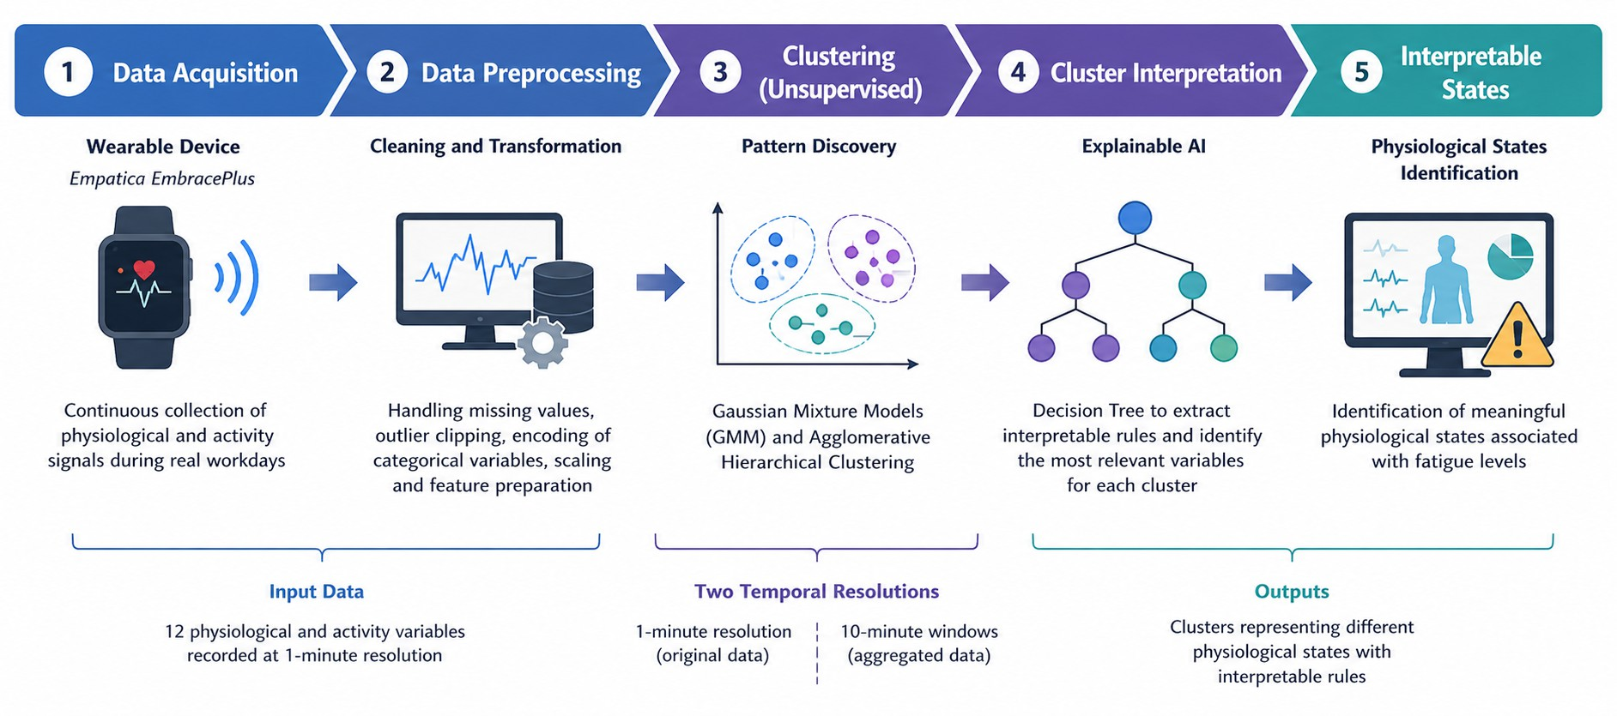
Figure 1: Fluxo metodológico do estudo.

Resultados Experimentais e Discussão
Nesta secção, apresentam-se os resultados experimentais obtidos a partir dos modelos de agrupamento desenvolvi-dos para a identificação de estados fisiológicos, utilizando os dados registados pelo dispositivo Empatica EmbracePlus. Os experimentos foram realizados tanto com os dados originais, com resolução temporal de um minuto, como com uma representação agregada através de janelas temporais de dez minutos, com o objetivo de analisar o efeito da agregação temporal no desempenho dos modelos.
Em primeiro lugar, apresentam-se os resultados do treino e da validação dos diferentes algoritmos, incluindo as métricas utilizadas para avaliar a qualidade dos agrupamentos e o processo de seleção do número de clusters. Poste-riormente, é apresentada a interpretação fisiológica dos estados identificados e realizada uma discussão comparativa

dos modelos, com o objetivo de determinar a abordagem mais adequada para a identificação de estados fisiológicos associados à fadiga.

Desempenho dos modelos
Para avaliar o desempenho dos modelos de agrupamento e a qualidade das estruturas identificadas, foram analisadas as configurações obtidas através do Gaussian Mixture Model (GMM) e do Clustering Hierárquico Aglomerativo, tanto com os dados originais como com os dados agregados em janelas temporais de 10 minutos. No caso do GMM, utilizou-se o Bayesian Information Criterion (BIC) como principal critério para selecionar a estrutura do modelo. Para o Clustering Hierárquico Aglomerativo, utilizou-se o índice de Silhouette, complementado pela curva do cotovelo, para apoiar a seleção do número ótimo de agrupamentos.

Table 3: Métricas Estruturais dos Modelos de Clustering
GMM | Original | 12 / 6 | BIC | 9 | 0.3475
GMM | Janelas (10 min) | 12 / 4 | BIC | 5 | 0.3742
Clustering Hierárquico | Original | 12 / – | Silhouette + Elbow | 5 | 0.3959
Clustering Hierárquico | Janelas (10 min) | 12 / – | Silhouette + Elbow | 5 | 0.4132

Algoritmo Dados Original / PCA Critério de Seleção Clusters (𝑘) Silhouette Score

A Tabela 3 resume as principais configurações avaliadas. No caso do GMM, os dados originais foram reduzi-dos através da Principal Component Analysis (PCA), passando de 12 para 6 componentes antes do treino. Esta transformação permitiu reduzir a complexidade do espaço de características, preservando aproximadamente 90% da variância original dos dados. Por sua vez, a representação baseada em janelas temporais utilizou apenas 4 componentes,
o que sugere que a suavização dos dados permitiu simplificar a sua representação e, consequentemente, reduzir
o número de parâmetros a estimar, favorecendo uma maior estabilidade durante o processo de aprendizagem. Em contrapartida, o Clustering Hierárquico Aglomerativo foi aplicado diretamente às variáveis normalizadas, sem redução da dimensionalidade através de PCA. Os resultados mostram que a utilização de janelas temporais de 10 minutos melhorou o índice de Silhouette em ambos os algoritmos. No caso do GMM, o valor aumentou de 0,3475 para 0,3742, enquanto no Clustering Hierárquico passou de 0,3959 para 0,4132. Estes resultados indicam que a agregação temporal favoreceu a formação de agrupamentos com maior coesão interna e melhor separação entre grupos.
Em termos comparativos, o Clustering Hierárquico apresentou os valores de Silhouette mais elevados em ambas as representações temporais. Contudo, a avaliação do desempenho não se limitou exclusivamente a esta métrica, uma vez que uma solução com maior qualidade geométrica pode gerar um número excessivo de agrupamentos ou ser difícil de interpretar do ponto de vista fisiológico. Por esse motivo, a seleção da configuração final foi realizada considerando conjuntamente as métricas de qualidade, a estrutura dos agrupamentos e a sua interpretabilidade fisiológica.

Seleção do Número de Clusters
A seleção do número de clusters constitui um aspeto fundamental do processo de agrupamento, uma vez que determina o nível de detalhe com que são representados os diferentes estados fisiológicos. Para o GMM, esta seleção foi realizada principalmente através do critério Bayesian Information Criterion (BIC), enquanto, para o Clustering Hierárquico, foram considerados conjuntamente o índice de Silhouette, o método do cotovelo (Elbow Method) e o dendrograma.
No caso do GMM aplicado aos dados originais com resolução temporal de um minuto, o critério BIC identificou uma solução com nove clusters como a configuração com melhor ajustamento segundo este critério. Contudo, esta solução apresentou uma elevada fragmentação dos estados fisiológicos, dificultando a sua interpretação direta.
Para os dados agregados através de janelas temporais de 10 minutos, o GMM selecionou cinco clusters de acordo com o critério BIC, alcançando um valor de Silhouette de 0,3742. Esta configuração apresentou um equilíbrio mais favorável entre a qualidade estrutural e a interpretabilidade dos agrupamentos. Como ilustrado na Figura 2, nos dados originais observa-se uma tendência decrescente do BIC que conduz à seleção de nove clusters, enquanto, nos dados em janelas de 10 minutos, se obtém uma estrutura mais definida em torno de cinco clusters.

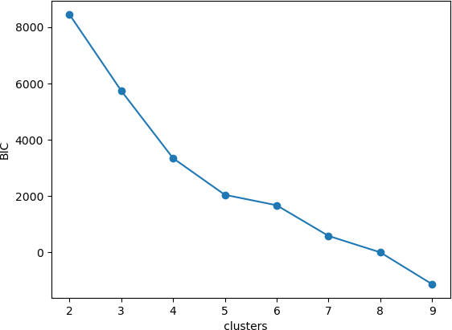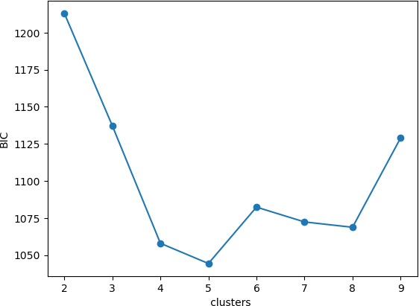
(a) Dados Originais (ao minuto) (b) Janelas de 10 Minutos Figure 2: Curvas do Bayesian Information Criterion (BIC) obtidas para o modelo GMM.
No caso do Clustering Hierárquico Aglomerativo, a seleção da configuração final foi realizada através da análise conjunta do índice de Silhouette, do método do cotovelo (Elbow Method) e dos dendrogramas obtidos para as duas representações temporais. Embora as métricas individuais tenham identificado diferentes soluções como ótimas do ponto de vista estritamente geométrico, a escolha de cinco clusters permitiu alcançar um equilíbrio entre a qualidade dos agrupamentos, o nível de detalhe da segmentação e a interpretabilidade dos estados fisiológicos identificados.
As Figuras 3(a) e 3(b) apresentam as curvas do método do cotovelo para os dados originais, com resolução temporal de um minuto, e para os dados agregados através de janelas de 10 minutos, respetivamente. Estas curvas representam a evolução do Within-Cluster Sum of Squares (WCSS) em função do número de clusters. Embora o WCSS diminua à medida que 𝑘 aumenta, o objetivo consiste em identificar o ponto a partir do qual a adição de novos clusters proporciona
melhorias progressivamente menores. Em ambos os casos, observa-se uma redução acentuada para valores baixos de 𝑘,
seguida de uma diminuição mais gradual. Os dados agregados em janelas apresentam valores de WCSS inferiores, em
consonância com a menor variabilidade introduzida pela agregação temporal. Embora nenhuma das curvas apresente um ponto de cotovelo claramente definido, ambas revelam uma tendência de estabilização em soluções intermédias, o que desaconselha uma segmentação excessivamente fragmentada.
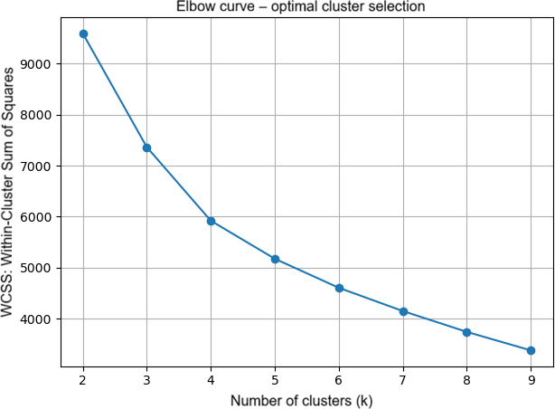
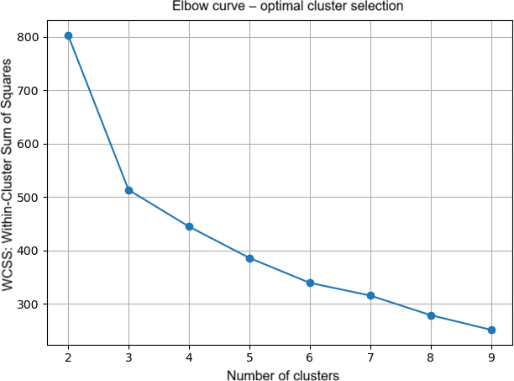
(a) Curva do Cotovelo (1 min bruto) (b) Curva do Cotovelo (10 min suavizado) Figure 3: Curvas do método do cotovelo para o Clustering Hierárquico Aglomerativo.
As curvas apresentadas nas Figuras 4(a) e 4(b) mostram a evolução do índice de Silhouette para diferentes valores de 𝑘. Nos dados originais, o valor máximo é obtido para 𝑘 = 8. No entanto, a partir de aproximadamente cinco clusters,

observa-se uma região relativamente estável, na qual as variações do índice são reduzidas até atingir esse máximo. Este resultado indica que as soluções intermédias apresentam uma qualidade geométrica comparável. Assim, a escolha de
𝑘 = 8 não implica necessariamente uma melhoria suficientemente significativa que justifique uma maior fragmentação dos estados fisiológicos. Para os dados agregados em janelas de 10 minutos, o valor máximo do índice de Silhouette é obtido para 𝑘 = 2. Embora esta configuração apresente a melhor separação geométrica segundo esta métrica, uma divisão em apenas dois grupos é demasiado geral para representar a diversidade de comportamentos fisiológicos observados ao longo de uma jornada completa. Para 𝑘 = 5, o índice mantém um valor competitivo e permite uma representação mais detalhada dos diferentes estados. Consequentemente, a análise do índice de Silhouette demonstra que a seleção de 𝑘 não deve basear-se exclusivamente no valor máximo da métrica, devendo considerar também a utilidade da segmentação resultante e a identificação de eventuais pontos de inflexão ou alterações de tendência na
evolução do índice.
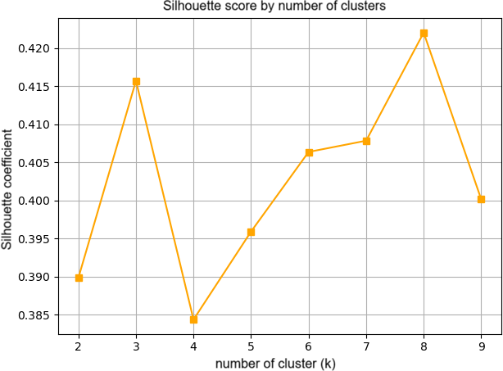
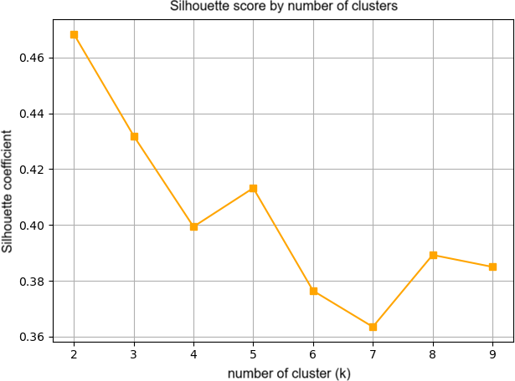
(a) Dados originais (1 minuto) (b) Dados agregados (10 minutos) Figure 4: Evolução do índice de Silhouette para diferentes valores de 𝑘.
As Figuras 5 e 6 apresentam os dendrogramas correspondentes aos dados originais e aos dados agregados
em janelas de 10 minutos, respetivamente. Esta representação permite observar a estrutura hierárquica dos dados e analisar as distâncias a que ocorrem as sucessivas fusões entre grupos. No dendrograma correspondente aos dados originais, observam-se fusões a distâncias relativamente elevadas, o que reflete uma maior dispersão das observações e, consequentemente, uma maior variabilidade nos padrões fisiológicos registados ao nível do minuto. Em contraste, o dendrograma obtido com as janelas temporais apresenta uma estrutura mais compacta, com fusões a distâncias inferiores, em consonância com o efeito de suavização produzido pela agregação temporal.
Além de fornecer informação sobre a estrutura hierárquica, os dendrogramas permitem avaliar visualmente diferentes valores de 𝑘 através da seleção de um nível de corte. Nos dados originais, um corte situado em torno de uma distância de 100 gera uma separação muito geral em dois grandes grupos, enquanto um corte próximo de uma
distância de 40 permite obter cinco agrupamentos distintos. Esta última configuração proporciona uma segmentação suficientemente detalhada, sem atingir o nível de fragmentação associado a soluções com um número elevado de clusters. Deste modo, o dendrograma fornece evidência visual adicional que complementa os resultados obtidos através do método do cotovelo e do índice de Silhouette.

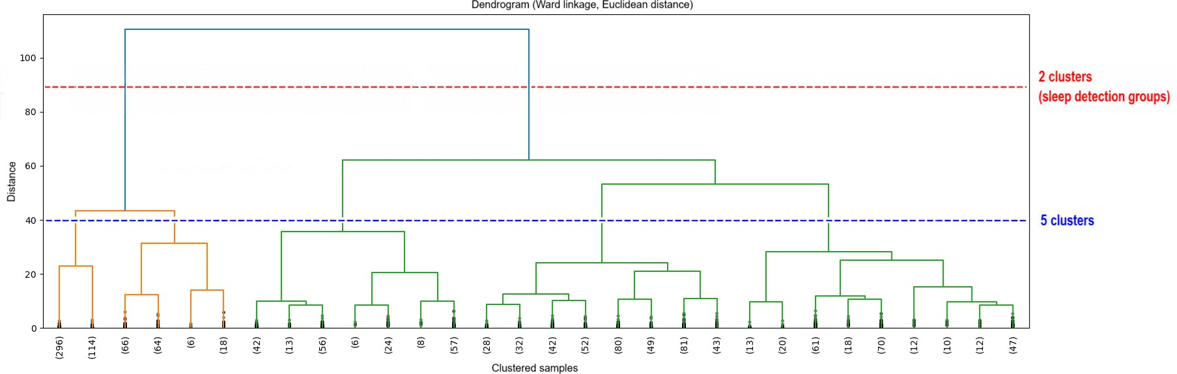
Figure 5: Dendrograma do Clustering Hierárquico Aglomerativo para os dados originais.
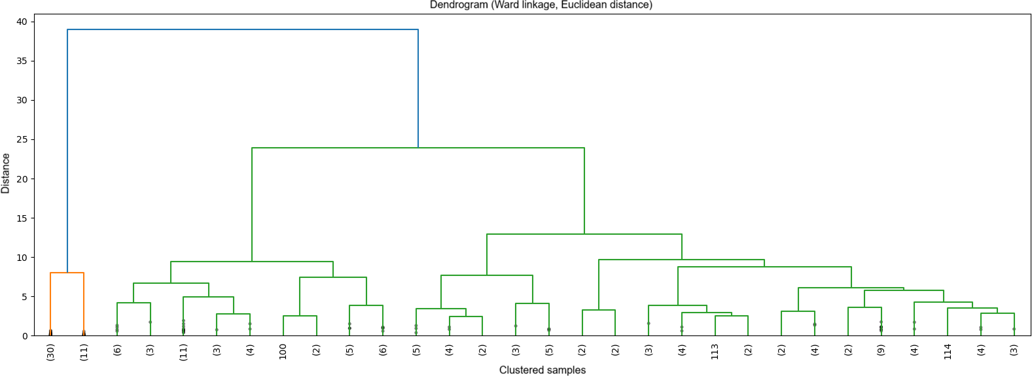
Figure 6: Dendrograma do Clustering Hierárquico Aglomerativo em janelas de 10 minutos.
Em conjunto, os três critérios proporcionam perspetivas complementares sobre a seleção do número de clusters. O método do cotovelo permite identificar a região em que a incorporação de novos grupos deixa de produzir melhorias substanciais na coesão interna; o índice de Silhouette permite comparar a qualidade geométrica das diferentes partições; e o dendrograma permite analisar visualmente a estrutura hierárquica e os níveis de separação entre os grupos.
Considerando conjuntamente estas evidências e, sobretudo, a necessidade de obter estados fisiológicos suficientemente diferenciados e interpretáveis, adotou-se finalmente uma configuração de 𝑘 = 5 clusters para o Clustering Hierárquico em ambas as representações temporais.

Validação dos agrupamentos
Para avaliar a consistência e a interpretabilidade dos agrupamentos obtidos, foi utilizada uma Árvore de Decisão tendo como variáveis de entrada os atributos fisiológicos e como variável-alvo os clusters previamente identificados pelo Clustering Hierárquico Aglomerativo. Esta abordagem permite verificar em que medida os agrupamentos podem ser reproduzidos através de regras de decisão simples, bem como identificar as variáveis com maior capacidade de discriminação entre os diferentes estados. A Tabela 4 apresenta os resultados obtidos para os dados originais e para os dados agregados em janelas temporais de 10 minutos.

Table 4: Avaliação da Interpretabilidade através de Árvore de Decisão

Configuração | Profundidade Máxima | Accuracy Treino | Accuracy (5-Fold CV)
Dados Originais | 8 | 98.61% | 92.01% ± 4.44%
Janelas (10 min) | 5 | 93.06% | 83.92% ± 10.24%
Nos dados originais, a árvore apresentou uma accuracy de 98.61% no conjunto de treino e 92.01% ± 4.44% na validação cruzada de 5 folds. Para as janelas de 10 minutos, foram obtidos valores de 93.06% no treino e 83.92% ±

10.24% na validação cruzada. Embora o desempenho seja inferior após a agregação temporal, os resultados continuam a indicar que os clusters apresentam fronteiras suficientemente consistentes para serem reproduzidas por um modelo supervisionado simples. Esta diferença deve também ser interpretada considerando a redução substancial do número de observações.
A análise da estrutura das árvores permite compreender quais os atributos com maior capacidade de discriminação entre os agrupamentos. Nos dados originais, com resolução temporal de um minuto, a árvore atingiu uma profundidade máxima de oito níveis, refletindo a maior variabilidade e as flutuações rápidas dos sinais. As variáveis mais importantes foram sleep_detection_stage (31,47%), activity_intensity (24,54%), valking (20,88%) e still (17,06%).
Seguiram-se eda_scl_usiemens (3,25%), step_counts (1,90%), pulse_rate_bpm (0,68%) e vector_magnitude
(0,21%).
Na representação agregada em janelas de 10 minutos, a árvore apresentou uma profundidade máxima de cinco níveis. Neste caso, destacaram-se still (41,34%), step_counts (29,95%) e valking (22,85%), enquanto activity_counts apresentou uma importância de 5,70% e met uma contribuição residual de 0,15%.
A Figura 7 apresenta a árvore obtida para os dados originais, enquanto a Figura 8 apresenta a correspondente estrutura para as janelas temporais de 10 minutos. As regras extraídas mostram que, na resolução de um minuto, a distinção entre clusters é inicialmente condicionada pelo estágio de sono e pelo nível de atividade, sendo posteriormente refinada por variáveis relacionadas com movimento e resposta fisiológica. Após a agregação temporal, a lógica de decisão passa a depender principalmente de medidas mais estáveis do comportamento, como a permanência em estado estático, o número de passos e a ocorrência de caminhada. As regras de decisão detalhadas para os dados originais e para as janelas de 10 minutos são apresentadas, respetivamente, nas Tabelas 5 e 6.
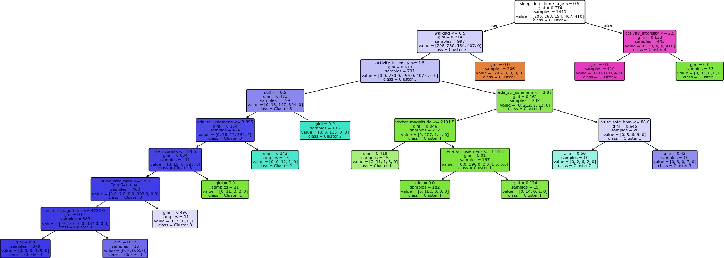

Figure 7: Árvore de Decisão para dados com resolução de um minuto.
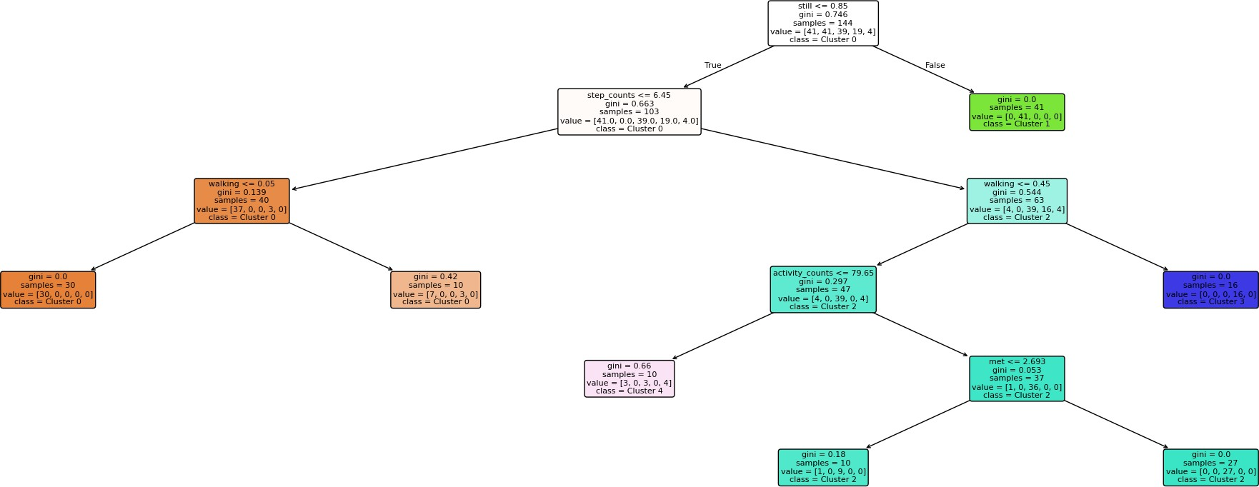
Figure 8: Árvore de Decisão para dados agregados em janelas de 10 minutos. Table 5: Regras de Decisão para a Identificação de Clusters (Dados Originais).

Regras Lógicas Extraídas (Resolução Temporal: 1 minuto)
Se sleep_detection_stage ≤ 0.50:
Se valking ≤ 0.50:
Se activity_intensity ≤ 1.50:
Se still ≤ 0.50:
Se eda_scl_usiemens ≤ 3.39:
Se step_counts ≤ 59.50:
Se pulse_rate_bpm ≤ 99.00:
Se vector_magnitude ≤ 4722.00 → Cluster 3 (Atividade de transição/baixo movimento) Se vector_magnitude > 4722.00 → Cluster 3 (Atividade residual física em repouso)
Se pulse_rate_bpm > 99.00 → Cluster 3 (Ativação fisiológica pontual sem locomoção) Se step_counts > 59.50 → Cluster 1 (Fração de movimento transicional ligeiro)
Se eda_scl_usiemens > 3.39 → Cluster 2 (Trabalho estático com elevada reatividade simpática) Se still > 0.50 → Cluster 2 (Trabalho sedentário/estático padrão)
Se activity_intensity > 1.50:
Se eda_scl_usiemens ≤ 1.87 → Cluster 1 (Esforço físico leve com baixa condutância eletrodérmica) Se eda_scl_usiemens > 1.87 → Cluster 3 (Esforço físico moderado com maior ativação simpática)
Se valking > 0.50 → Cluster 0 (Atividade física de caminhada) Se sleep_detection_stage > 0.50:
Se activity_intensity ≤ 2.50 → Cluster 4 (Fase de repouso ou sono profundo com baixa ativação) Se activity_intensity > 2.50 → Cluster 1 (Fase de repouso com transições de movimento leve)

Table 6: Regras de Decisão para a Identificação de Clusters (Janelas de 10 min).

Regras Lógicas Extraídas (Agregação Temporal: Janelas de 10 minutos)
Se still ≤ 0.85:
Se step_counts ≤ 6.45:
Se valking ≤ 0.05 → Cluster 0 (Transições breves de movimento sedentário) Se valking > 0.05 → Cluster 0 (Transições de caminhada muito leve pontual) Se step_counts > 6.45:
Se valking ≤ 0.45:
Se activity_counts ≤ 79.65 → Cluster 4 (Trabalho com movimentação generalizada em ritmo calmo) Se activity_counts > 79.65:
Se met ≤ 2.69 → Cluster 2 (Trabalho físico leve com carga metabólica controlada) Se met > 2.69 → Cluster 2 (Atividade laboral ativa integrada de movimento variado)
Se valking > 0.45 → Cluster 3 (Atividade contínua ou prolongada de caminhada ativa)
Se still > 0.85 → Cluster 1 (Estado estático dominante - repouso consolidado ou sono estável)

Em conjunto, a validação dos agrupamentos permitiu verificar a consistência das soluções obtidas e, no caso do Clustering Hierárquico Aglomerativo, avançar também para uma representação mais interpretável dos estados identificados. Através de Árvores de Decisão, foi possível transformar as atribuições geradas pelo modelo hierárquico, cuja lógica de agrupamento não é diretamente interpretável, num conjunto de regras baseadas em limiares das variáveis fisiológicas, com um comportamento próximo do de regras heurísticas. Esta transformação é particularmente relevante, uma vez que permite identificar explicitamente as condições associadas a cada estado e facilita a interpretação e a aplicação posterior dos resultados do clustering.

Interpretação dos Clusters Fisiológicos
Um passo fundamental desta investigação foi a interpretação dos clusters gerados pelos diferentes modelos de agrupamento, com o objetivo de compreender o significado de cada grupo e verificar se estes correspondiam a estados fisiológicos e comportamentais reais. Para isso, foram analisados os níveis relativos das variáveis fisiológicas

e comportamentais (LOW, MED e HIGH), juntamente com a distribuição dos clusters ao longo da jornada diária. Esta análise permitiu relacionar os diferentes clusters com estados como repouso, vigília, atividade física e carga cognitiva, verificando também se a sua ocorrência ao longo do tempo era coerente com esses estados.
    - GMM com dados originais (𝑘 = 9)
A interpretação fisiológica dos agrupamentos obtidos pelo Gaussian Mixture Model (GMM) com os dados
originais, ao nível do minuto, foi realizada a partir da assinatura relativa das variáveis fisiológicas e comportamentais e da distribuição temporal dos clusters ao longo do dia. A Tabela 7 apresenta os valores relativos LOW, MED e HIGH das principais variáveis, permitindo caracterizar os diferentes estados identificados pelo modelo.

Table 7: Physiological signature of the GMM clusters using original data (𝑘 = 9, one-minute resolution).
Cluster | EDA | Pulse Rate | MET | Act. Counts | Step Counts | Vec. Mag. | Act. Intensity | Sleep Stage | Significado Fisiológico Proposto
5 | LOW | MED | LOW | LOW | LOW | LOW | LOW | HIGH | [Grupo de sono] início
0 | MED | LOW | LOW | LOW | LOW | LOW | LOW | HIGH | [Grupo de sono] profundo
1 | LOW | MED | HIGH | MED | HIGH | HIGH | HIGH | HIGH | [Grupo de despertar]
7 | HIGH | MED | MED | LOW | MED | MED | MED | HIGH | [Grupo de sedentarismo/foco] estado base
2 | HIGH | MED | MED | MED | MED | MED | MED | LOW | [Grupo de sedentarismo/foco] trabalho/concentração
6 | HIGH | LOW | MED | MED | MED | MED | MED | LOW | [Grupo de sedentarismo/foco] pico stress
3 | LOW | HIGH | HIGH | HIGH | HIGH | HIGH | HIGH | LOW | [Grupo de atividade física] caminhada
8 | LOW | MED | HIGH | HIGH | HIGH | HIGH | HIGH | LOW | [Grupo de atividade física] movimento geral
4 | HIGH | HIGH | HIGH | HIGH | HIGH | HIGH | HIGH | LOW | [Grupo de atividade física] atividade intensa
A análise da Tabela 7 mostra que, embora os nove clusters correspondam à solução estatisticamente ótima segundo o critério BIC, vários apresentam assinaturas fisiológicas semelhantes, diferenciando-se principalmente pela intensidade da atividade ou pelo nível de ativação fisiológica. Os agrupamentos podem, assim, ser interpretados como diferentes manifestações de quatro estados funcionais principais: repouso/sono, despertar, sedentarismo ou concentração e atividade física. Os clusters associados ao sono apresentam baixos níveis de movimento e gasto energético, enquanto os grupos relacionados com atividade física apresentam valores elevados de MET, passos, movimento e intensidade de atividade. Entre estes extremos, os clusters associados ao sedentarismo e à concentração distinguem-se sobretudo pelo aumento da EDA e por níveis moderados de atividade.
A distribuição temporal apresentada na Figura 9 permite complementar esta caracterização, mostrando como os diferentes agrupamentos se sucedem ao longo das 24 horas.
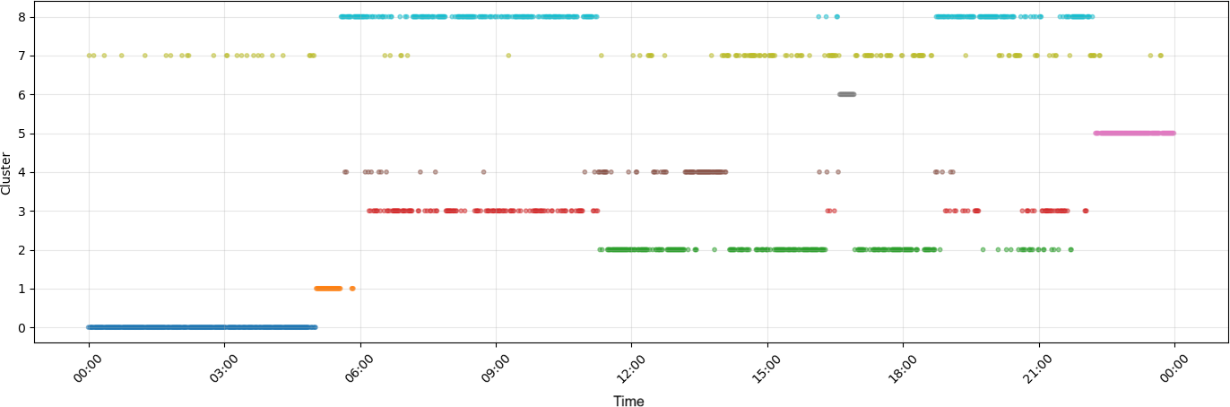
Figure 9: Distribuição temporal diária dos clusters do GMM com dados de um minuto.
Apesar do elevado nível de detalhe proporcionado pelos dados ao minuto, observa-se uma maior alternância entre os estados e uma segmentação mais fragmentada. Assim, os nove clusters não representam necessariamente nove estados fisiológicos distintos, podendo corresponder a diferentes variações de um conjunto mais reduzido de estados funcionais. Esta interpretação é importante para a análise posterior, pois permite relacionar os clusters identificados pelo GMM com estados fisiológicos e comportamentais observáveis ao longo da rotina diária.

    - GMM com janelas de 10 minutos (𝑘 = 5)
Para os dados agregados em janelas de 10 minutos, o GMM foi configurado com cinco clusters, permitindo
obter uma representação mais compacta dos estados fisiológicos. A Tabela 8 apresenta a assinatura relativa dos agrupamentos.

Table 8: Physiological signature of the GMM clusters (𝑘 = 5, 10-minute windows).

Cluster | EDA | Pulse Rate | MET | Act. Counts | Step Counts | Vec. Mag. | Act. Intensity | Sleep Stage | Significado Fisiológico Proposto
0 | LOW | LOW | HIGH | MED | HIGH | MED | HIGH | HIGH | “Salto” da Cama / Transição Matinal
1 | MED | LOW | LOW | LOW | LOW | LOW | LOW | HIGH | Sono Estável / Estado de Repouso
2 | HIGH | HIGH | HIGH | HIGH | HIGH | HIGH | HIGH | LOW | Picos de Intensidade Física
3 | HIGH | MED | MED | MED | MED | MED | MED | HIGH | Jornada Laboral / Carga Cognitiva
4 | LOW | MED | HIGH | HIGH | HIGH | HIGH | HIGH | HIGH | Rotina Ativa e Deslocamentos
Os cinco agrupamentos apresentam assinaturas fisiológicas distintas e permitem identificar estados associados ao repouso, à transição entre sono e vigília, à atividade quotidiana, à carga cognitiva e aos momentos de maior intensidade física. O cluster Sono Estável caracteriza-se por baixos níveis de atividade, frequência cardíaca e gasto energético, enquanto o cluster Transição Matinal combina elevados níveis de MET e movimento com valores ainda reduzidos de frequência cardíaca e EDA. O cluster Rotina Ativa e Deslocamentos apresenta indicadores elevados de movimento e atividade, sendo compatível com deslocações e atividade física ligeira. Por sua vez, a Jornada Laboral / Carga Cognitiva distingue-se principalmente pela EDA elevada e atividade moderada, enquanto os Picos de Intensidade Física apresentam valores elevados na maioria das variáveis, correspondendo aos episódios de maior exigência física.
A distribuição temporal destes agrupamentos ao longo da jornada é apresentada na Figura 10.
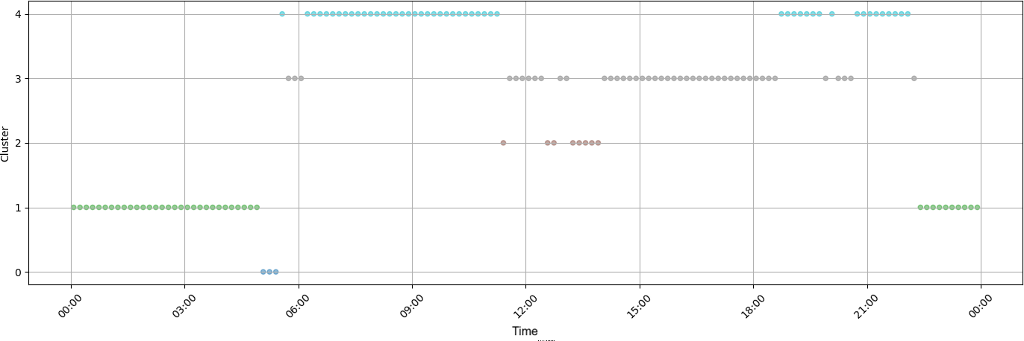
Figure 10: Daily temporal distribution of the GMM clusters (𝑘 = 5, 10-minute windows) throughout a workday.
A distribuição temporal evidencia uma organização mais estável dos estados fisiológicos, com períodos relativa-mente contínuos de repouso, atividade quotidiana e carga laboral. Em particular, observa-se uma sequência coerente entre o período de sono, a transição matinal, as atividades e deslocações, a jornada laboral e os episódios pontuais de maior intensidade. Esta organização contrasta com a maior fragmentação observada nos dados ao minuto e sugere que a agregação temporal reduz as flutuações instantâneas dos sinais, facilitando a identificação de estados fisiológicos mais estáveis e interpretáveis.
    - Clustering Hierárquico com dados originais (𝑘 = 5)
Para o Clustering Hierárquico Aglomerativo aplicado aos dados originais, ao nível do minuto, foi adotada uma
configuração de cinco clusters. A caracterização fisiológica dos agrupamentos obtidos é apresentada na Tabela 9, considerando os níveis relativos das variáveis fisiológicas e comportamentais.

Table 9: Assinatura Fisiológica dos Clusters para o Clustering Hierárquico (𝑘 = 5, Dados ao Minuto)

Cluster | EDA | Pulse Rate | MET | Act. Counts | Step Counts | Vec. Mag. | Act. Intensity | Sleep Stage | Significado Fisiológico Proposto
0 | MED | HIGH | HIGH | HIGH | HIGH | HIGH | HIGH | LOW | Movimento Ativo e Caminhadas
1 | MED | MED | HIGH | HIGH | HIGH | HIGH | HIGH | HIGH | Atividade com Presença de Sono
2 | HIGH | MED | MED | MED | MED | MED | MED | LOW | Concentração / Carga Cognitiva
3 | HIGH | MED | MED | HIGH | HIGH | MED | MED | LOW | Esforço Físico / Atividade Intensa
4 | MED | LOW | MED | LOW | MED | LOW | MED | HIGH | Repouso ou Sono
A análise das assinaturas permite identificar estados associados ao repouso, à concentração e à atividade física. O cluster Repouso ou Sono apresenta os menores níveis de atividade e frequência cardíaca, juntamente com valores elevados de Sleep Stage. Em contraste, os clusters Movimento Ativo e Caminhadas e Esforço Físico / Atividade Intensa apresentam níveis elevados de movimento e atividade. O cluster Concentração / Carga Cognitiva distingue-se principalmente pela EDA elevada e por níveis moderados de atividade. Por outro lado, o cluster Atividade com Presença de Sono combina níveis elevados de atividade com um valor elevado de Sleep Stage, resultando numa assinatura menos intuitiva do ponto de vista fisiológico.
A distribuição temporal dos agrupamentos ao longo da jornada é apresentada na Figura 11.
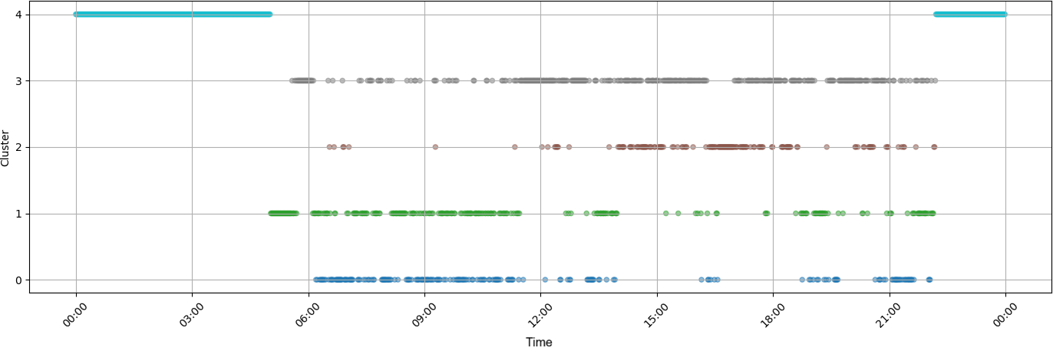
Figure 11: Distribuição temporal diária dos clusters do Clustering Hierárquico (𝑘 = 5, dados ao minuto) ao longo de uma jornada.
A distribuição temporal evidencia uma maior alternância entre estados quando comparada com o GMM, com transições mais frequentes e uma evolução menos contínua ao longo do dia. Embora os clusters de Repouso ou Sono e Concentração / Carga Cognitiva apresentem uma ocorrência temporal compatível com os períodos de repouso e de atividade laboral, respetivamente, os restantes agrupamentos encontram-se mais dispersos. Assim, apesar de o modelo permitir distinguir diferentes níveis de atividade e carga fisiológica, a maior variabilidade temporal e a sobreposição entre algumas assinaturas reduzem a consistência da interpretação fisiológica quando comparada com a obtida pelo GMM.
    - Clustering Hierárquico com janelas de 10 minutos (𝑘 = 5)
Para os dados agregados em janelas de 10 minutos, o Clustering Hierárquico Aglomerativo foi configurado com
cinco clusters. A Tabela 10 apresenta a assinatura relativa dos agrupamentos obtidos, permitindo identificar estados fisiológicos associados ao repouso, despertar, atividade quotidiana, carga cognitiva e esforço físico.

Table 10: Assinatura Fisiológica dos Clusters para o Clustering Hierárquico (𝑘 = 5, Janelas de 10 min)

Cluster | EDA | Pulse Rate | MET | Act. Counts | Step Counts | Vec. Mag. | Act. Intensity | Sleep Stage | Significado Fisiológico Proposto
0 | HIGH | MED | MED | MED | MED | MED | MED | LOW | Concentração e Trabalho / Jornada Principal
1 | MED | LOW | LOW | LOW | LOW | LOW | LOW | HIGH | Repouso Total / Sono Profundo
2 | MED | MED | HIGH | HIGH | HIGH | HIGH | HIGH | LOW | Movimento Ativo / Caminhadas e Deslocamentos
3 | MED | HIGH | HIGH | MED | HIGH | HIGH | HIGH | LOW | Picos de Esforço Físico
4 | LOW | MED | HIGH | MED | HIGH | MED | HIGH | HIGH | O Despertar e Rotinas Matinais

Os agrupamentos apresentam assinaturas fisiológicas diferenciadas. O cluster Repouso Total / Sono Profundo caracteriza-se por baixos níveis de atividade e frequência cardíaca, associados a valores elevados de Sleep Stage. O cluster Despertar e Rotinas Matinais combina maior movimento e gasto energético com uma ativação fisiológica ainda moderada. Durante a atividade quotidiana, o cluster Movimento Ativo / Caminhadas e Deslocamentos apresenta valores elevados de MET, passos e intensidade de atividade. Por sua vez, o cluster Concentração e Trabalho / Jornada Principal distingue-se principalmente pela EDA elevada e atividade moderada, enquanto os Picos de Esforço Físico apresentam os níveis mais elevados de frequência cardíaca e movimento.
A distribuição temporal dos clusters ao longo da jornada é apresentada na Figura 12.
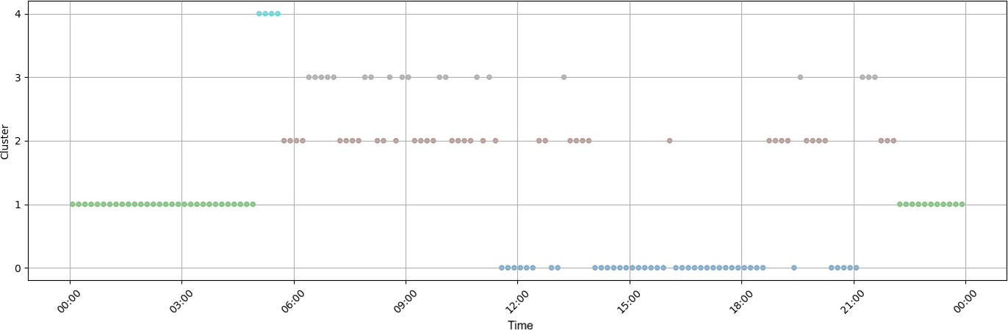
Figure 12: Distribuição temporal diária dos clusters do Clustering Hierárquico (𝑘 = 5, janelas de 10 min) ao longo de uma jornada.
A distribuição temporal evidencia uma organização mais estável dos estados, com blocos relativamente bem definidos ao longo da jornada. Observa-se uma sequência coerente entre o repouso noturno, o despertar, os períodos de atividade e deslocamento, a jornada laboral e os episódios pontuais de maior esforço físico. Comparativamente com o modelo treinado com dados ao minuto, a agregação temporal reduz a alternância entre clusters e favorece uma representação mais contínua do comportamento fisiológico. Este resultado reforça o efeito positivo das janelas temporais na interpretação dos agrupamentos, permitindo que o Clustering Hierárquico represente estados mais consistentes e alinhados com diferentes momentos da rotina diária.

Validação externa com dados experimentais
Para complementar a avaliação dos modelos de agrupamento, foi realizado um experimento adicional utilizando dados fisiológicos recolhidos diretamente através de um relógio inteligente em diferentes situações do quotidiano. O objetivo foi verificar se os estados fisiológicos previamente identificados a partir dos dados de treino eram também reconhecidos de forma consistente em dados independentes, não utilizados durante o processo de aprendizagem. Foram consideradas três situações distintas: atividade física, incluindo levantamento de pesos e exercício cardiovascular de elevada intensidade; trabalho em computador, representando uma situação de concentração e carga cognitiva; e sono, correspondente a um período de repouso prolongado. Os dados foram recolhidos nos dias 24 e 25 de abril de 2026, abrangendo aproximadamente duas horas de atividade física, duas horas de trabalho em computador e 5 h 46 min de sono.
Para garantir a consistência entre a fase de treino e a validação externa, os dados experimentais foram submetidos ao mesmo pipeline de pré-processamento utilizado na construção de cada modelo. Assim, foram aplicadas as transformações específicas de cada configuração, incluindo tratamento de valores em falta, deteção e tratamento de anomalias e outliers, normalização e scaling, codificação das variáveis categóricas e, no caso dos modelos GMM, a transformação através de PCA. Após este processamento, os dados foram introduzidos nos quatro modelos previamente
treinados: GMM com dados originais (𝑘 = 9), GMM com janelas de 10 minutos (𝑘 = 5), Clustering Hierárquico com dados originais (𝑘 = 5) e Clustering Hierárquico com janelas de 10 minutos (𝑘 = 5). Desta forma, não houve qualquer novo ajuste dos modelos aos dados experimentais, permitindo avaliar diretamente a capacidade de generalização das
configurações obtidas anteriormente.

A avaliação foi realizada com base na interpretação fisiológica previamente atribuída a cada cluster. Para cada modelo, foram definidos os clusters considerados compatíveis com cada atividade experimental. Por exemplo, no GMM com 𝑘 = 9, os clusters 0 e 5 foram associados ao sono profundo, os clusters 3, 4 e 8 à atividade física e os clusters 2, 6 e 7 ao trabalho ou concentração. Assim, uma previsão pertencente a qualquer um dos clusters esperados
para uma determinada atividade foi considerada uma classificação correta, enquanto uma previsão fora desse conjunto foi considerada incorreta. Este procedimento permite transformar a atribuição não supervisionada dos clusters numa medida de concordância entre o estado fisiológico esperado e o estado identificado pelo modelo.
Os resultados obtidos evidenciam diferenças importantes entre as configurações avaliadas. Para os dados originais, o GMM apresentou uma accuracy de 75,17% para a atividade física e de 82,64% para o trabalho em computador, enquanto no período de sono a accuracy foi de 46,09%. No Clustering Hierárquico, observaram-se valores de 59,73% para a atividade física, 81,82% para o trabalho em computador e 93,04% para o sono. Estes resultados mostram que, embora o GMM tenha apresentado uma resposta competitiva na identificação da atividade física e do trabalho, o modelo hierárquico apresentou uma capacidade claramente superior para reconhecer o período de sono.
As Figuras 13, 14 e 15 apresentam, respetivamente, a distribuição temporal das previsões obtidas pelo GMM com dados originais (𝑘 = 9) durante o sono, o trabalho em computador e a atividade física. Os pontos verdes representam previsões pertencentes aos clusters considerados compatíveis com a atividade experimental, enquanto os pontos vermelhos correspondem a previsões fora dos clusters esperados. Esta representação permite observar não apenas a accuracy global, mas também a distribuição temporal dos acertos e erros ao longo de cada período
experimental. No caso do trabalho em computador, observa-se uma predominância de previsões no cluster associado à atividade de trabalho ou concentração, em concordância com a accuracy de 82,64%. Na atividade física, a maior parte das previsões concentra-se nos clusters associados à atividade física, embora ocorram períodos de classificação em estados relacionados com trabalho ou concentração. Já durante o sono, apesar da presença prolongada de previsões no cluster 0, verifica-se uma quantidade considerável de classificações em estados não associados ao sono profundo, o que é consistente com a menor accuracy observada para esta condição.
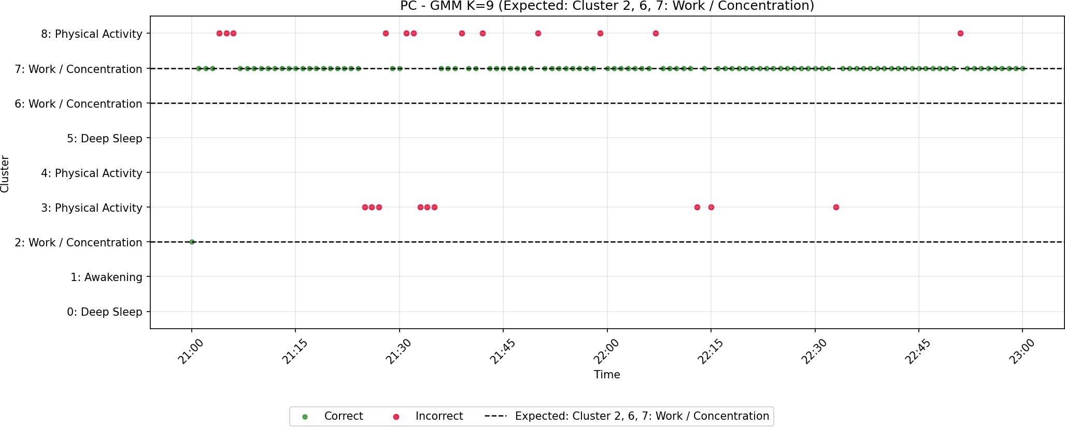

Figure 13: Distribuição temporal das previsões do GMM (𝑘 = 9) durante o trabalho em computador.

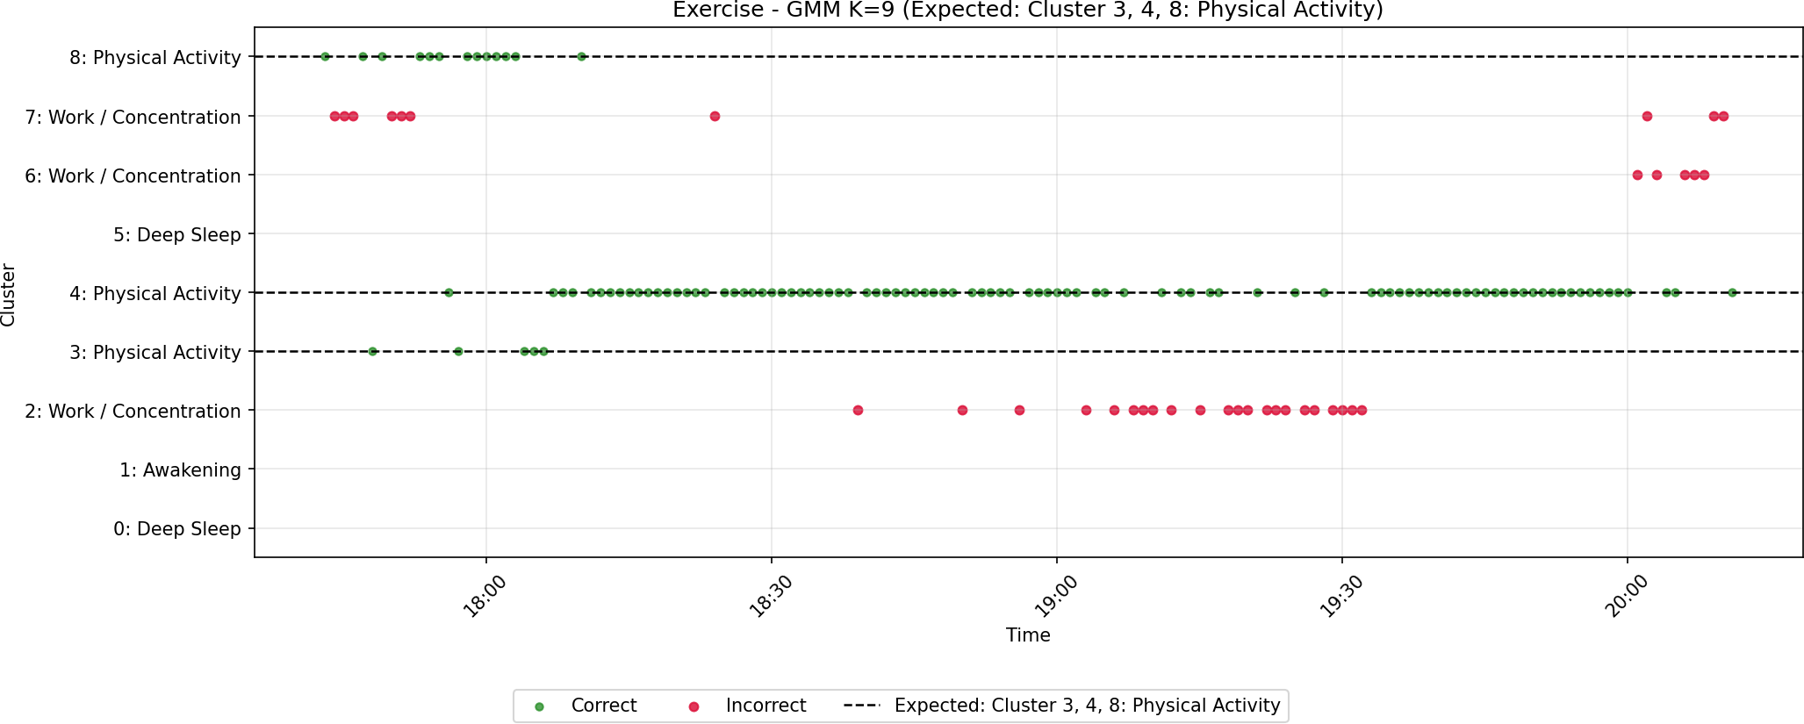

Figure 14: Distribuição temporal das previsões do GMM (𝑘 = 9) durante a atividade física.
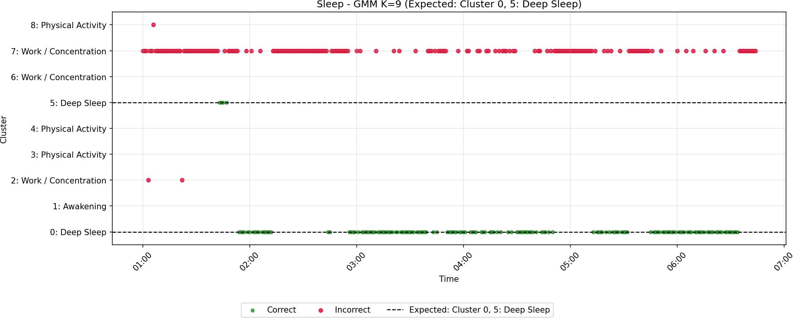

Figure 15: Distribuição temporal das previsões do GMM (𝑘 = 9) durante o período de sono.
Nos modelos baseados em janelas temporais de 10 minutos, o GMM apresentou uma accuracy de 26,67% para a atividade física, 76,92% para o trabalho em computador e 51,43% para o sono. O Clustering Hierárquico apresentou resultados bastante distintos: 0,00% para a atividade física, 23,08% para o trabalho em computador e 100,00% para o sono. Estes resultados indicam que a agregação temporal não produziu uma melhoria uniforme no reconhecimento das atividades. No caso do sono, a representação em janelas favoreceu claramente o Clustering Hierárquico, que classificou corretamente todas as 35 janelas avaliadas. Por outro lado, a mesma representação apresentou dificuldades significativas na identificação da atividade física e do trabalho em computador, especialmente no modelo hierárquico.

Table 11: Accuracy da validação externa para as diferentes configurações dos modelos.
Modelo | Atividade física | Trabalho/PC | Sono
GMM (𝑘 = 9) | 75,17% | 82,64% | 46,09%
Hierárquico (𝑘 = 5) | 59,73% | 81,82% | 93,04%
GMM, janelas (𝑘 = 5) | 26,67% | 76,92% | 51,43%
Hierárquico, janelas (𝑘 = 5) | 0,00% | 23,08% | 100,00%
Em conjunto, esta validação externa mostra que não existe uma configuração única que apresente o melhor desempenho em todas as situações fisiológicas. O GMM com dados originais apresentou o comportamento mais

equilibrado para atividade física e trabalho em computador, enquanto o Clustering Hierárquico com dados originais destacou-se na identificação do sono. A representação em janelas de 10 minutos reforçou ainda mais a identificação do estado de repouso no modelo hierárquico, mas prejudicou significativamente a discriminação de atividades de curta duração ou de elevada variabilidade, como o exercício e determinadas situações de trabalho. Estes resultados são particularmente relevantes porque demonstram que a qualidade de um agrupamento não deve ser avaliada exclusivamente através de métricas internas, mas também pela sua capacidade de produzir estados fisiológicos coerentes quando aplicado a dados independentes e experimentalmente controlados.

Conclusões e Trabalho Futuro
Este estudo avaliou duas abordagens de aprendizagem não supervisionada, o Gaussian Mixture Model (GMM) e o Clustering Hierárquico Aglomerativo, para identificar estados fisiológicos a partir de sinais recolhidos por um dispositivo vestível de pulso Empatica EmbracePlus. A análise dos dados ao minuto e dos dados agregados em janelas de 10 minutos mostrou que os modelos conseguem distinguir padrões associados ao repouso e ao sono, à atividade diária, à carga cognitiva e ao esforço físico, embora o significado fisiológico dos agrupamentos dependa do algoritmo e da resolução temporal utilizados.
A seleção do número de clusters beneficiou da utilização conjunta de métricas internas, nomeadamente o BIC, o índice de Silhouette, o método do cotovelo e a análise de dendrogramas. Contudo, os resultados também mostraram que estas métricas, consideradas isoladamente, não são suficientes para selecionar uma solução final: a interpretabilidade fisiológica e a coerência temporal dos agrupamentos foram necessárias para evitar soluções excessivamente fragmentadas ou demasiado gerais.
A validação externa confirmou que não existe um modelo ótimo para todas as atividades avaliadas. O desempenho variou de acordo com o estado fisiológico e com a representação temporal. De forma geral, os dados originais conser-varam melhor a informação associada a atividades dinâmicas, embora este comportamento não tenha sido uniforme entre os modelos. Em contrapartida, a agregação temporal favoreceu particularmente o Clustering Hierárquico na identificação do sono, mas não constituiu uma vantagem geral para todas as atividades. Assim, as janelas de 10 minutos podem favorecer a representação de estados prolongados, mas também podem atenuar padrões de curta duração ou de elevada variabilidade.
Em conjunto, estes resultados indicam que a avaliação de agrupamentos fisiológicos não deve basear-se exclusiva-mente no índice de Silhouette ou no WCSS. A validação com dados independentes e experimentalmente controlados fornece uma evidência complementar e mais diretamente relacionada com a utilidade prática dos agrupamentos, permitindo verificar se os estados identificados mantêm significado quando aplicados fora dos dados utilizados no treino. O estudo sustenta, por isso, o potencial de abordagens não supervisionadas para caracterizar estados fisiológicos relevantes para a monitorização da fadiga e para futuros sistemas de apoio à segurança ocupacional, sem constituir ainda uma validação suficiente para a sua utilização operacional autónoma.
A principal limitação reside no âmbito delimitado da validação externa, que contemplou três situações experi-mentais e um período de recolha restrito. Em trabalhos futuros, será importante avaliar estes modelos em conjuntos de dados maiores e mais diversificados, incluindo diferentes trabalhadores, condições ambientais, tarefas e períodos sazonais. Deverá também ser estudada, de forma prospetiva, a estabilidade das previsões e a sua latência numa eventual integração em plataformas de Gémeo Digital Humano, bem como a possibilidade de adaptação dos modelos a outros contextos industriais.

References
Albarrán Morillo, C., et al., 2025. Early detection of physical fatigue in industry using wearable sensors and contextual modeling. Safety Science 194, 107041. URL: https: //doi. org/10. 1016/j . ssci. 2025. 107041, doi:10. 1016/j . ssci. 2025. 107041.
Arifin, A., Harbi, H., Indriani, A.S., Laila, I., Abdullah, B., Alridho, Idris, I., Prakosa, J.A., 2025. Real-time physiological activity and sleep state monitoring system using ts2vec embeddings and dbscan clustering for heart rate and motor response analysis in iomt. Signals 6, 67. URL: https: //doi. org/10. 3390/signals6040067, doi:10. 3390/signals6040067.
Consórcio CRIARTE, 2024. Projeto criarte: Construção com robótica inteligente e arquitetura revolucionária de tecnologias emergentes. Website oficial do Projeto CRIARTE. URL: https: //vvv. p2030criarte. com. projeto de I&D do programa Portugal 2030.
Empatica Inc., 2024. Embraceplus: Advanced wearable for physiological data collection. Official website of Empatica. URL: https: //vvv.
empatica. com/embraceplus/. product technical information.
Georgiev, S., Andonov, S., Tsenov, G., 2026. Differential neurophysiological and autonomic responses to electric, hybrid, and internal combustion engine vehicles during real-world driving testing: A multimodal psychophysiological study. Applied Sciences 16, 7649. URL: https:
//doi. org/10. 3390/app16157649, doi:10. 3390/app16157649.

Georgieva-Tsaneva, G., Cheshmedzhiev, K., Tsanev, Y.A., Dechev, M., 2025. Physiological state recognition via hrv and fractal analysis using ai and unsupervised clustering. Information 16, 718. URL: https: //doi. org/10. 3390/info16090718, doi:10. 3390/info16090718.
Goutham, D., et al., 2025. Ai-driven fatigue prediction in healthcare professionals using wearable sensor data and gradient-boosted machine learning models. 2025 International Conference on Recent Innovations in Science, Engineering and Technology (ICRISET) n.a., 1–8. URL: https: //ieeexplore. ieee. org/document/11254790, doi:10. 1109/ICRISET64803. 2025. 11254790.
Kakhi, K., et al., 2025. Fatigue monitoring using wearables and ai: Trends, challenges, and future opportunities. Computers in Biology and Medicine 195, 110461. URL: https: //doi. org/10. 1016/j . compbiomed. 2025. 110461, doi:10. 1016/j . compbiomed. 2025. 110461.
Leng, J., 2024. Unlocking the power of industrial artificial intelligence towards industry 5.0: Insights, pathways, and challenges. Journal of Manufacturing Systems 70, 263–278. URL: https: //doi. org/10. 1016/j . j msy. 2024. 02. 010, doi:10. 1016/j . j msy. 2024. 02. 010.
Messaoud, I.B., Thamsuwan, O., 2025. Heart rate variability-based stress detection and fall risk monitoring during daily activities: A machine learning approach. Computers 14, 45. URL: https: //doi. org/10. 3390/computers14020045, doi:10. 3390/computers14020045.
Sim, S.H., et al., 2023. Exploring edge machine learning-based stress prediction using wearable devices. 2022 IEEE International Conference on Machine Learning and Applications (ICMLA) n.a., 1266–1273. URL: https: //ieeexplore. ieee. org/document/10069495, doi:10. 1109/IClLA55696. 2022. 00203.
Thomas, J.S., et al., 2025. Iot wearable devices to detect and monitor mental health and stress, pp. 1–5. URL: https: //ieeexplore. ieee. org/ document/11135933, doi:10. 1109/SENNET64220. 2025. 11135933.

